校园综合缴费平台使用说明（学生用户）
登录网址：http://fee.yzu.edu.cn/
或手机扫描下面二维码登录缴费网址（支持微信、支付宝、QQ浏览器等扫码）

用户名为初始的人员编号（身份证号），密码为身份证后6位或6个0。

2、点击“其他缴费”，核对个人信息后，可任选支付宝、微信或网银进行缴费。
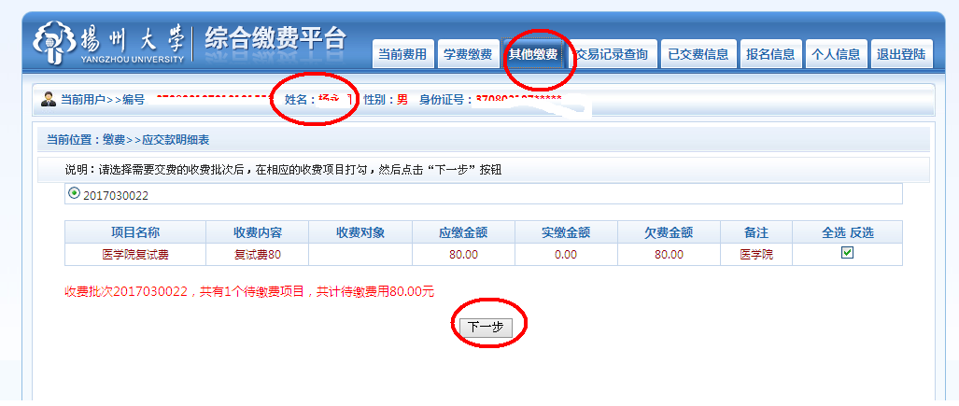
手机端缴费界面，请点击“其它缴费”
或